XXIV WIELKOPOLSKIE IGRZYSKA MŁODZIEŻY SZKOLNEJ
ROK SZKOLNY 2022/2023

PATRONAT HONOROWY:
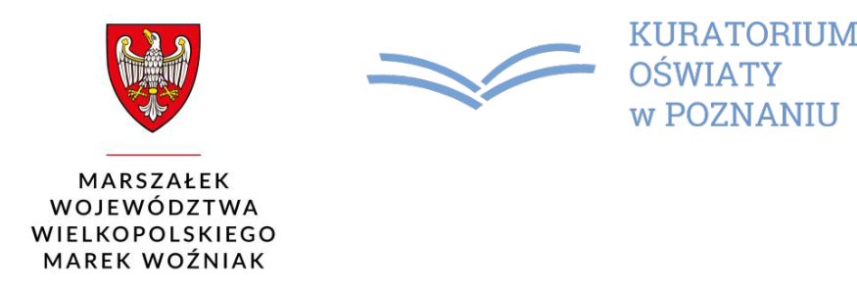

WIELKOPOLSKI KURATOR OŚWIATY

ROBERT GAWEŁ

KOMUNIKAT KOŃCOWY
XXIV WIMS Finał Rejonowy w Futsalu – Igrzyska Dzieci

ROK SZKOLNY 2022/2023

Termin: 16. Stycznia 2023 r.,

Miejsce: hala sportowa Szkoły Podstawowej w Kowalewie Opactwie

Opis: Organizatorem zawodów był SZS Wielkopolska - rejon koniński, partnerem Międzyszkolny Ośrodek Sportowy w Słupcy. Mistrzostwa przeprowadzono zgodnie z ceremoniałem sportowym. Otwarcia zawodów dokonali Kierownik Rejonu Konińskiego Szkolnego Związku Sportowego „Wielkopolska” Zbigniew Kosmalski oraz Dyrektor Międzyszkolnego Ośrodka Sportowego w Słupcy Wojciech Henke. Wszystkie szkoły otrzymały pamiątkowe dyplomy. Trzy najlepsze zespoły otrzymały puchary, ufundowane przez Starostwo Powiatowe w Słupcy. W zawodach uczestniczyło 54 zawodników z 6 szkół podstawowych rejonu konińskiego.
Drogą losowania drużyny podzielono na dwie grupy. W grupach rywalizacja toczyła się systemem „każdy z każdym”. Dwie najlepsze drużyny z każdej grupy uzyskały awans do półfinałów, zespoły, które zajęły miejsca trzecie w grupie zostały sklasyfikowane na miejscach 5-6.
Wyniki:
Grupa A: |  |  | Tabela grupy A: |  | pkt | bramki
SP-3 Konin | -SP-2 Koło | 1:1 | 1Skulsk |  | 2 | 2:2
SP-2 Koło | -Skulsk | 1:1 | 2 | SP-3 Konin | 2 | 2:2
Skulsk | -SP-3 Konin | 1:1 | 3 | SP-2 Koło | 2 | 2:2
O kolejności w grupie A zadecydowały rzuty karne pomiędzy trzema drużynami:
SP-3 Konin | -SP-2 Koło | 3:0
Skulsk | -SP-2 Koło | 3:1
SP-3 Konin | -Skulsk | 2:3

PROJEKT WSPÓŁFINANSOWANY PRZEZ:


XXIV WIELKOPOLSKIE IGRZYSKA MŁODZIEŻY SZKOLNEJ
ROK SZKOLNY 2022/2023

PATRONAT HONOROWY:

 |  |  |  | WIELKOPOLSKI KURATOR OŚWIATY
 |  |  |  | ROBERT GAWEŁ
Grupa B: |  |  |  | Tabela grupy B: |  | pkt | bramki
Piotrowice | -Rychwał |  | 3:0 | 1 Piotrowice |  | 4 | 5:2
Rychwał | -Brudzew |  | 0:2 | 2 Brudzew |  | 4 | 4:2
Brudzew | -Piotrowice |  | 2:2 | 3 Rychwał |  | 0 | 0:3
 | Półfinały:
Skulsk |  | -Brudzew |  | 1:1; dogrywka: 1:1; rzuty karne: 3:2
SP-3 Konin |  | -Piotrowice |  | 2:0
 | Finały:
0 III miejsce: |  | Brudzew |  | -Piotrowice | 0:1
O I miejsce: |  | Skulsk |  | -SP-3 Konin | 0:2

Tabela końcowa:

1 Szkoła Podstawowa Nr 3 w Koninie

- Zespół Szkolno-Przedszkolny w Skulsku

- Niepubliczna Szkoła Podstawowa w Piotrowicach

- Szkoła Podstawowa w Brudzewie

5-6Szkoła Podstawowa Nr 2 w Kole, Szkoła Podstawowa w Rychwale

Awans do rozgrywek wojewódzkich uzyskała: Szkoła Podstawowa Nr 3 w Koninie.

PROJEKT WSPÓŁFINANSOWANY PRZEZ:

